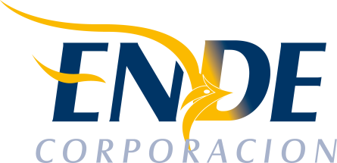

EMPRESA NACIONAL DE ELECTRICIDAD - ENDE

INVITACIÓN A PRESENTAR PROPUESTAS

La Empresa Nacional de Electricidad - ENDE, invita públicamente a presentar propuestas para los siguientes requerimientos:

- “SERVICIO DE CONSULTORIA INDIVIDUAL DE LINEA UNIDAD DE MERCADOS 2022-1”- CODIGO DE PROCESO: ENDE-CDGE-R-2022-013

Los interesados podrán acceder y obtener el documento de requerimiento de propuestas, a partir del día lunes 31 de enero del año en curso, en la siguiente página web:
https://www.ende.bo/nacional-internacional/vigentes/

- “PROFESIONAL NIVEL V - UPCO 1” - CODIGO DE PROCESO: ENDE-CDGE-R-2022-014
- “SERVICIO DE CONSULTORIA INDIVIDUAL DE LINEA PROYECTOS DE ENERGIAS NO CONVENCIONALES 2022-1” - CODIGO DE PROCESO: ENDE-CDGE-R-2022-015

Los interesados podrán acceder y obtener el documento de requerimiento de propuestas, a partir del día martes 01 de febrero del año en curso, en la siguiente página web:
https://www.ende.bo/nacional-internacional/vigentes/

Cochabamba, enero de 2022

